Dotaz č. 1: Dle PBŘS mají být dvoje automatické sekční vrata V1, konkrétně PÚ dílny (1 ks) a PÚ garáže (1 ks), doplněny dveřním průchodem 0,8 m. Prosím o doplnění výšky těchto dveří a zákres jejich umístění v rámci daných vrat.
Dle výkresu „09-pohledy barva“ mají být vrata opatřena světle šedočerveným nátěrem, např. RAL 3033. Jeho provedení však není vykázáno v rámci výkazu výměr. Prosím o prověření a příp. doplnění.

Dotaz č. 2: V tabulce „11-výpis výplní“ nesouhlasí rozměry dveří D3. Šířka dveří kótována 1100 mm, v popisu uvedeno 1600/2100 mm + nadsvětlík. Prosím o jednoznačnou specifikaci.
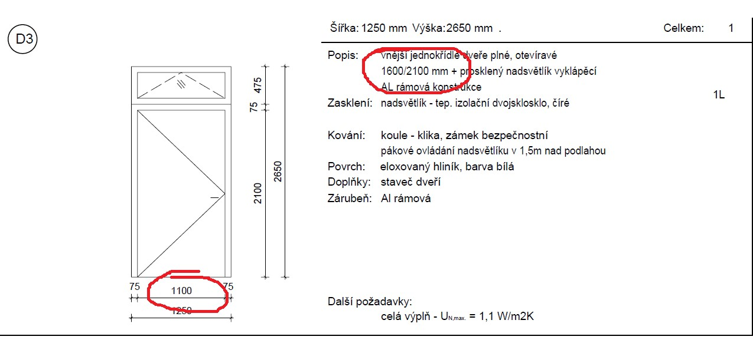

Dotaz č. 3: Z výkresu „06-řezy 1+2 revize B 2022“ není zřejmé požadované provedení pochozí půdní lávky, zejména její kotvení a dále výška, umístění a provedení zábradlí lávky. Prosím tedy o bližší specifikaci.

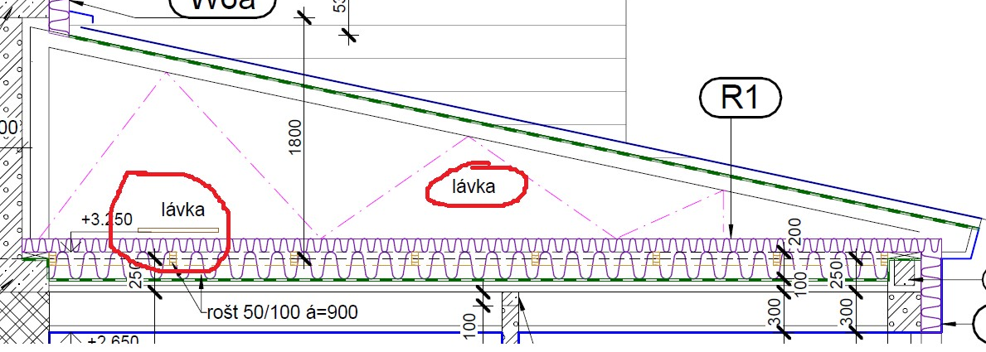

Dotaz č. 4: V zadávací dokumentaci je nesoulad ve specifikaci slunolamů. Dle pohledů 3x 1 ks k oknům O1 a 1 ks k sestavě oken O2, dle půdorysu navíc 1 ks k oknu O5. Nejednoznačné jsou také požadované rozměry.
Výkaz výměr uvádí délku 1, ale v popisu dané položky č. 354 se počítá se 7 kusy délky 2 m, celkem 14,5 m. V pohledech uvedena celková délka 12,5 m.
Prosím o jednoznačnou specifikaci slunolamů.

Pohled:
Půdorys:
Výkaz výměr:
354 | K | 76700333R | Al lamelový horizontální slunolam s vyložením 1,2 m před fasádu, délka 1, povrch prášková polyesterová barva, kotvení do univerzální montážní desky pro tl.zateplení 160 mm | kus | 7,000
 | VV |  | včetně montáže a dodávka kotevní desky pro zateplení
 | VV |  | fasády v tl.160 mm
 | VV |  | popis slunolamů v PD, jejich cešlková délka = 14,5 m
 | VV |  | počet kusů délky 2 m
 | VV |  | 7 |  | 7,000

Dotaz č. 5: U položek č. 436 a č. 437 výkazu výměr je nesoulad v rozsahu dodávky – montuje se 39 kusů kování, dodá se 38 kusů.
436 | K | 766660729 | Montáž dveřního interiérového kování - štítku s klikou | kus | 39,000
 | Online PSC |  | https://podminky.urs.cz/item/CS_URS_2022_01/766660729
437 | M | 7660011R | kování : klika-klika + zámek (vožkový, dózický, WC zámek) | kpl | 38,000
 | VV |  | dodávka, doprava k pol.766660728+766660728
 | VV |  | 38 |  | 38,000

Dotaz č. 6: Z formulace změn b 05/2022 v závěru technické zprávy se aktualizace projektu týká také nového návrhu vazníků na přitížení fotovoltaickou elektrárnou. Tento návrh však není součástí zadávací dokumentace, stejně jako dodávka samotné fotovoltaiky. Prosím tedy raději o vyjádření, jak je citovaná textace technické zprávy myšlena.

